バジル・クリッツァー先生アレキサンダーテクニーク講習会開催要項

- 目 的 管楽器の基礎的な奏法を見つめ直し、姿勢、呼吸、アレキサンダーテクニークについて
学び今後の活動にいかしたい
2 期 日 平成３０年１０月８日（月・祝）
3 会 場 函館白百合学園中学高等学校 中学校ホール
4 主 催 函館白百合学園中学高等学校吹奏楽団
5 後 援 函館地区吹奏楽連盟
6 内 容 バジル・クリッツァー先生による楽器別アレキサンダーテクニーク講習
7 時 程 ①（午前の部）9:30受付 10:00木管楽器アレキサンダーテクニーク講習12:00終了
②（午後の部）12:30受付 13:00金管楽器アレキサンダーテクニーク講習15:00終了
午前の部 午後の部
9:30  受付 | 10:00①木管楽器アレキサンダーテクニーク講習 | 12:00  休憩 | 12:30  受付 | 13:00②金管楽器アレキサンダーテクニーク講習 | 15:00  終了

8 対 象 吹奏楽連盟加盟団体に在籍する団員、部員（中学生以上を対象としています）
9 レッスン希望者 午前の部６名 午後の部６名（申込順）
受講料3,000円（２０分間）＊レッスン内容はYouTubeなどで動画配信されますのでご了承下さい。
10 聴講定員 午前の部１２０名 午後の部１２０名（申込順）
各部聴講料500円 （引率顧問の先生は無料です）
11 申込先 函館白百合学園中学高等学校 前田浩史 宛
〒041-8560 函館市山の手２－６－３
TEL 0138-55-6682 FAX 0138-53-0996
＊当日は中学校玄関から出入りをお願いいたします。上履きをご用意下さい。
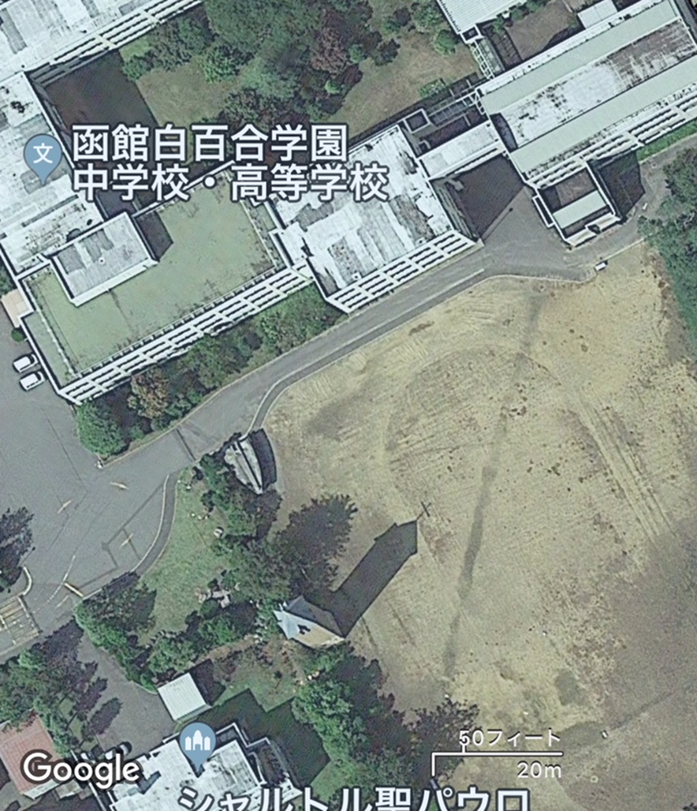
こちらからお入り下さい
こちらの駐車場使えます

